Manual de uso de Un Chef En Casa

Aplicación de recetas

Aplicación echa en Angular, node, Spring Boot y MySQL

2020/21

Miriam Mateos Isa

Escuelas Salesianas María Auxiliadora

2020/21

Contenido

Login y Registro 2

Añadir receta 5

Lista receta, editar y eliminar 6

Mostrar Receta 8

Favoritos 9

Buscador de receta 10

**Login y Registro de Usuario**

1. Cuando entras por primera vez en la aplicacion lo primero que ves en un login para entrar, que pide un nombre de usuario y una contraseña para entrar.

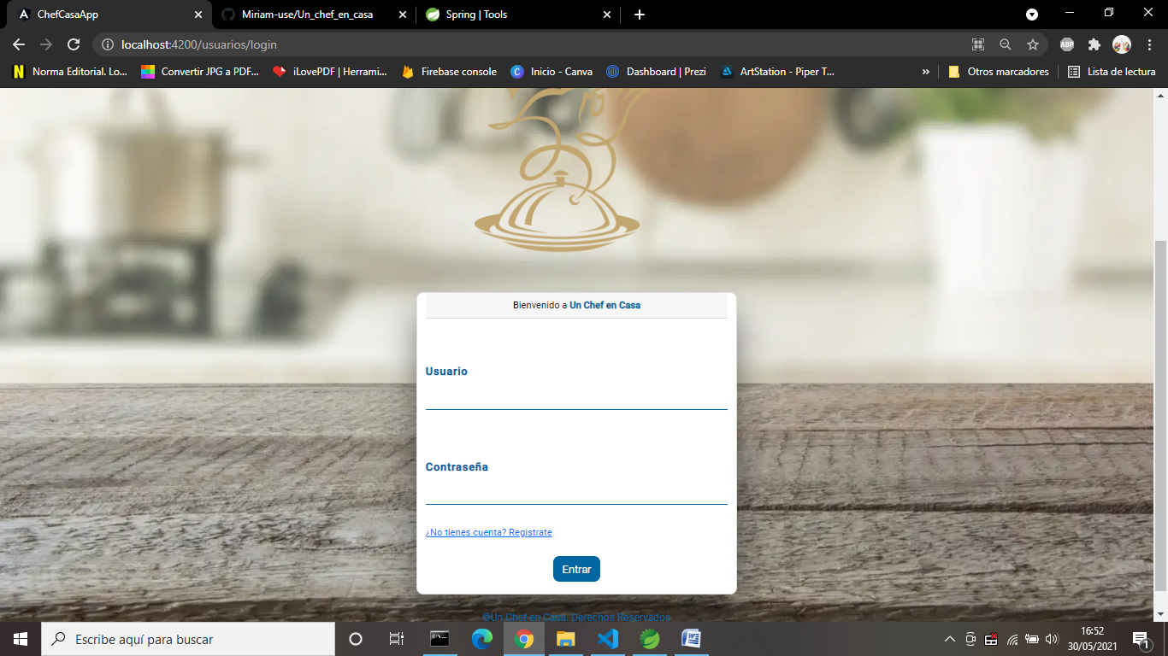

Si no estás registrado simplemente le das a [¿No tienes cuenta? Regístrate](http://localhost:4200/usuarios/form) y se te redirigirá un formulario en el que tendrás que ingresar tus datos.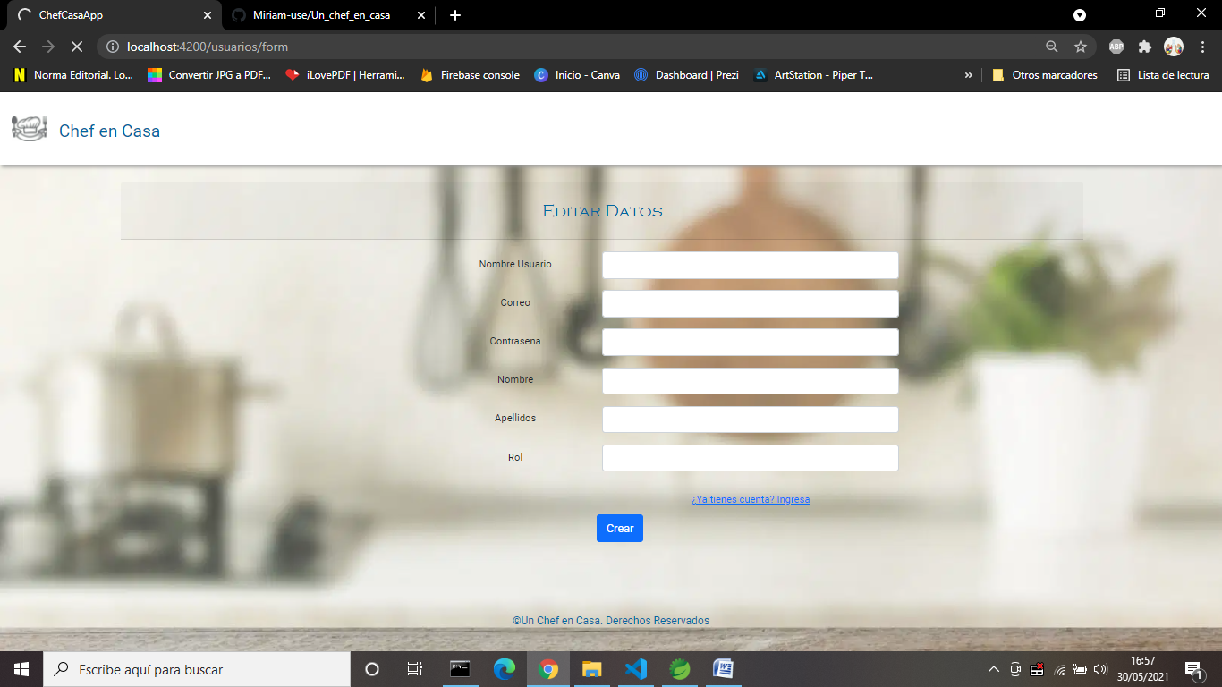

**Para hacer la prueba puede usar el usuario:**

**- Nombre Usuario: AAAAAAAA**

**-Contraseña: 1**

Cuando entras veras en la esquina derecha un icono de usuario que si pinchas en el mostrara los datos del usuario y un icono en forma de equis para poder cerrar la sesión.

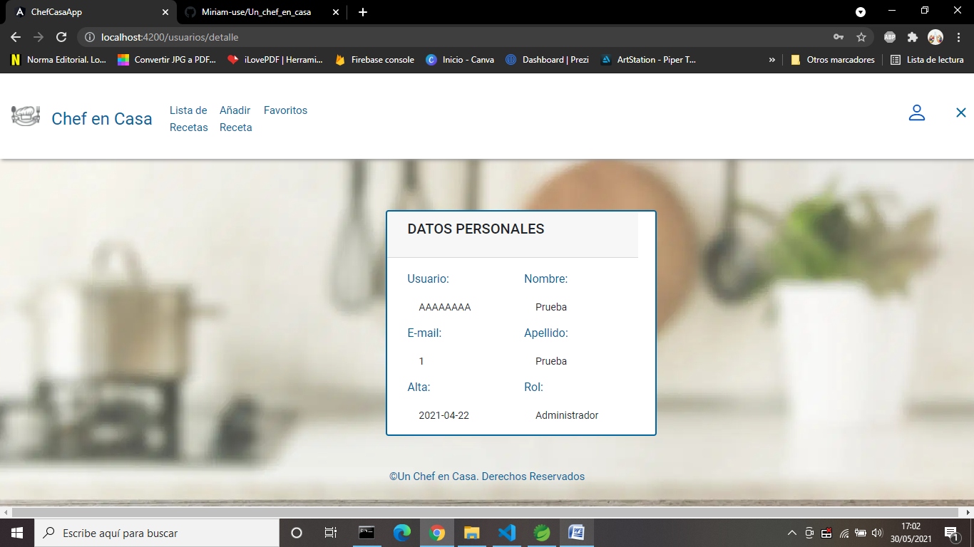

**Añadir Receta**

En la parte superior veras unos menús

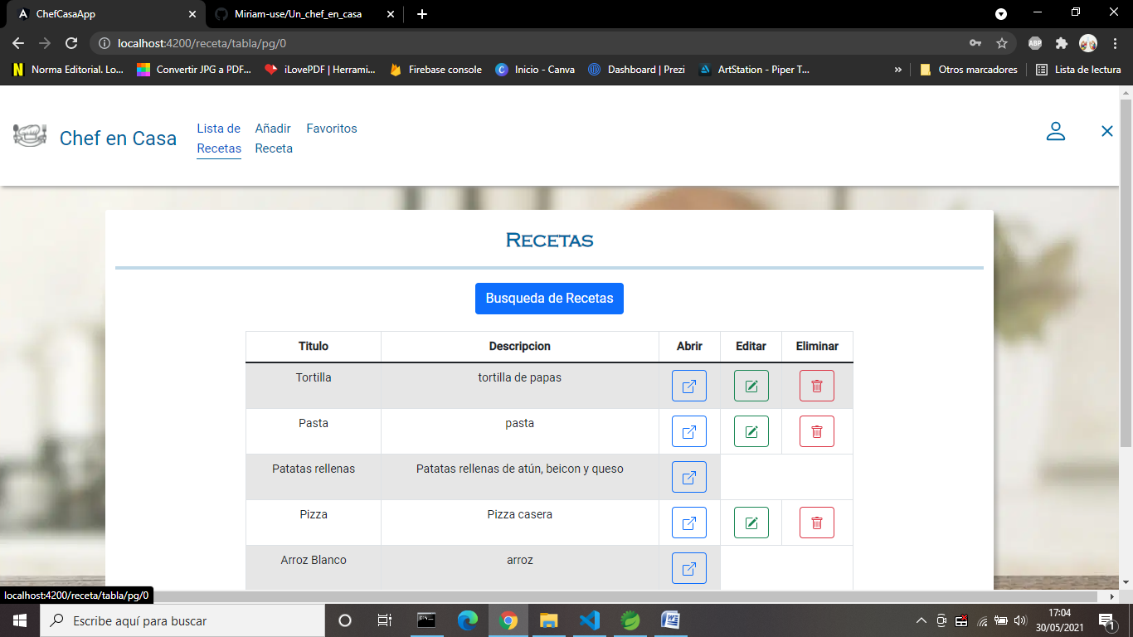

Si seleccionamos [Añadir Receta](http://localhost:4200/recetadetalle) Veremos un formulario para poner los datos de nuestra receta. Si no está todos los campos rellenos el botón no se activara y no podrás crear la receta.

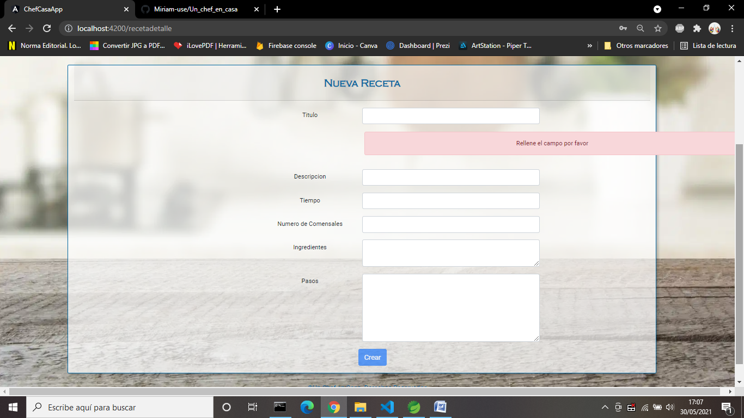

**Lista de recetas, editar y eliminar**

Si seleccionamos en el menú [Lista de Recetas](http://localhost:4200/receta/tabla/pg/0) Veremos una lista de recetas 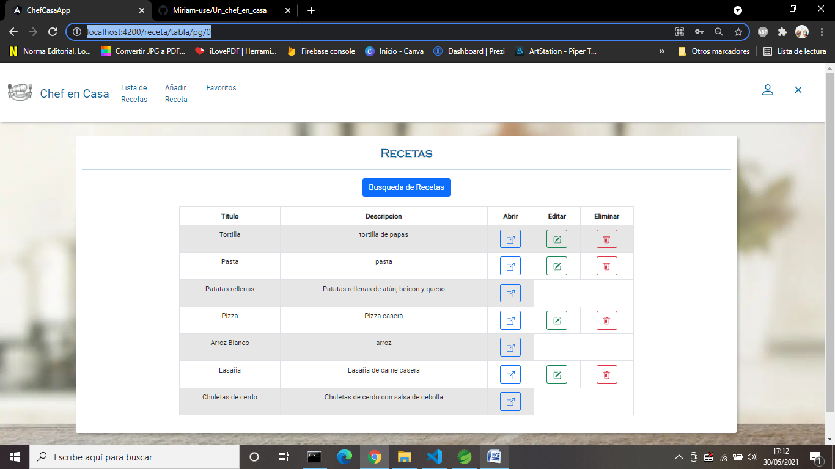

**2**

**1**

1.- Podemos observar un botón de búsqueda que nos llevara a otra página donde encontraremos un buscador.

2.- En la lista se podrá ver como algunas recetas tienen unos botones y otros no. Los botones azules son para visualizar la receta en detalle, mientras que los otros sin para editar y eliminar dicha receta, que solo se mostrara a los creadores de las mismas.

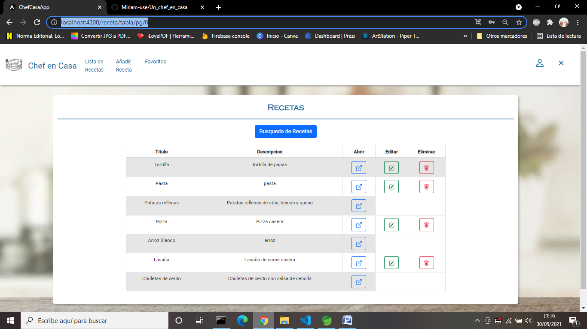Si le das al botón de editar, nos llevara a una página parecida a la de añadir solo que esta tendrá los datos de la receta a editar.

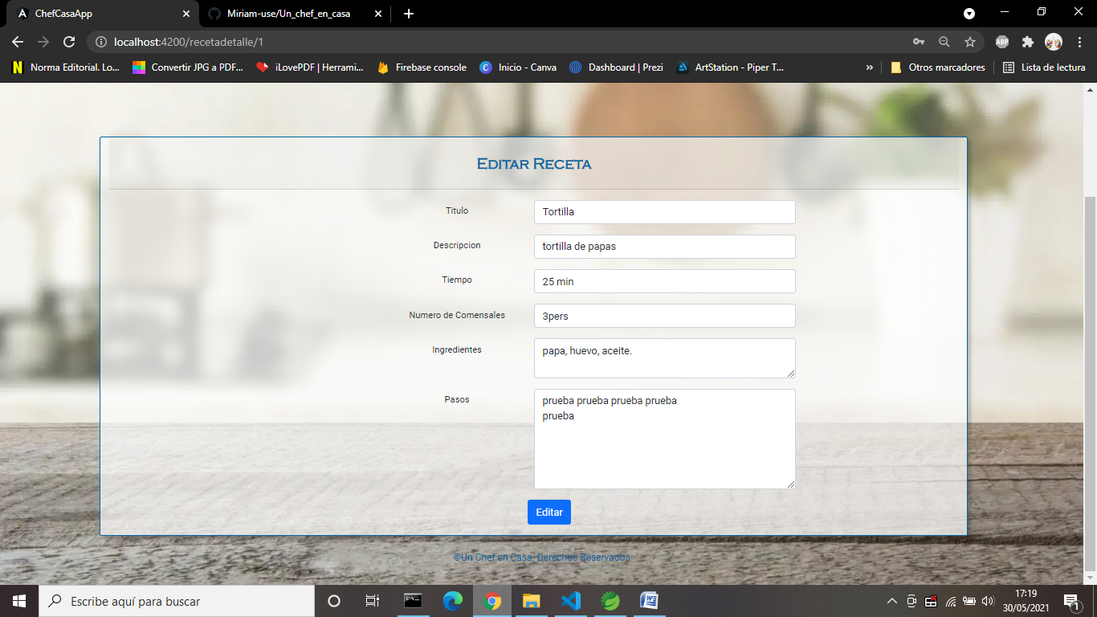

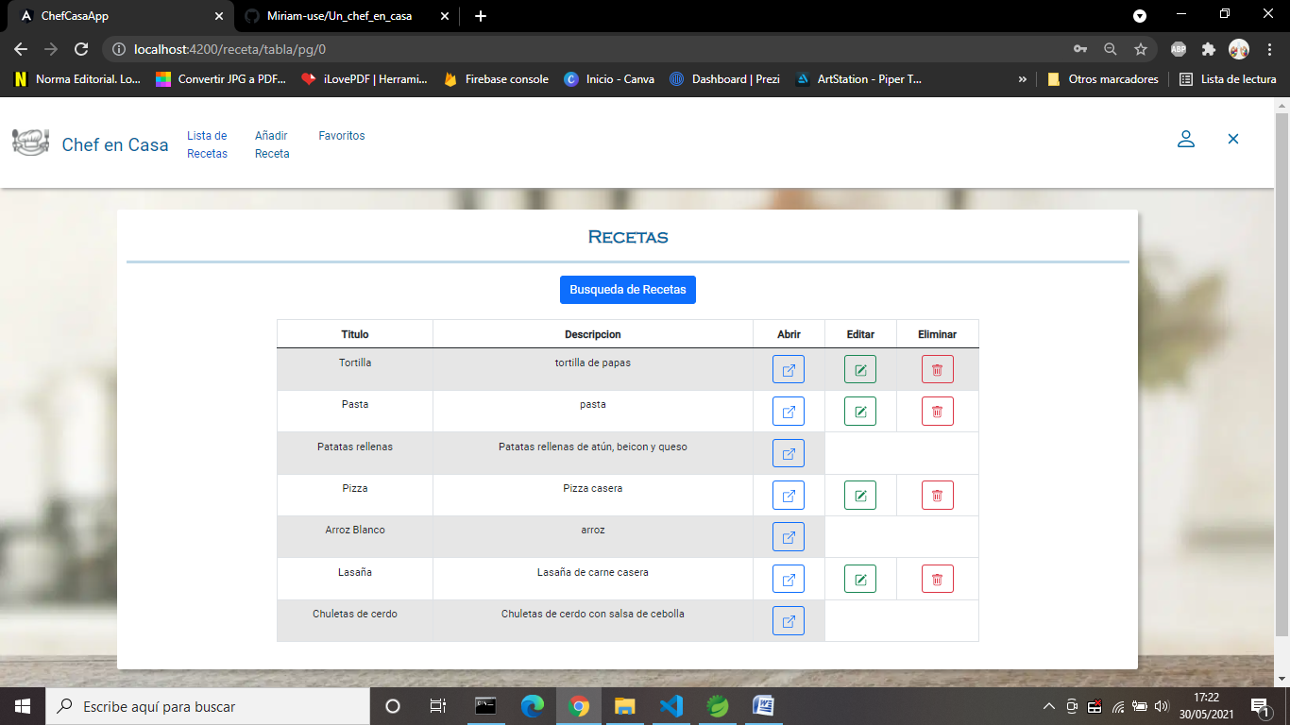Cuando le damos al botón de eliminar saldrá un aviso que nos preguntara si de verdad queremos eliminar dicha receta.

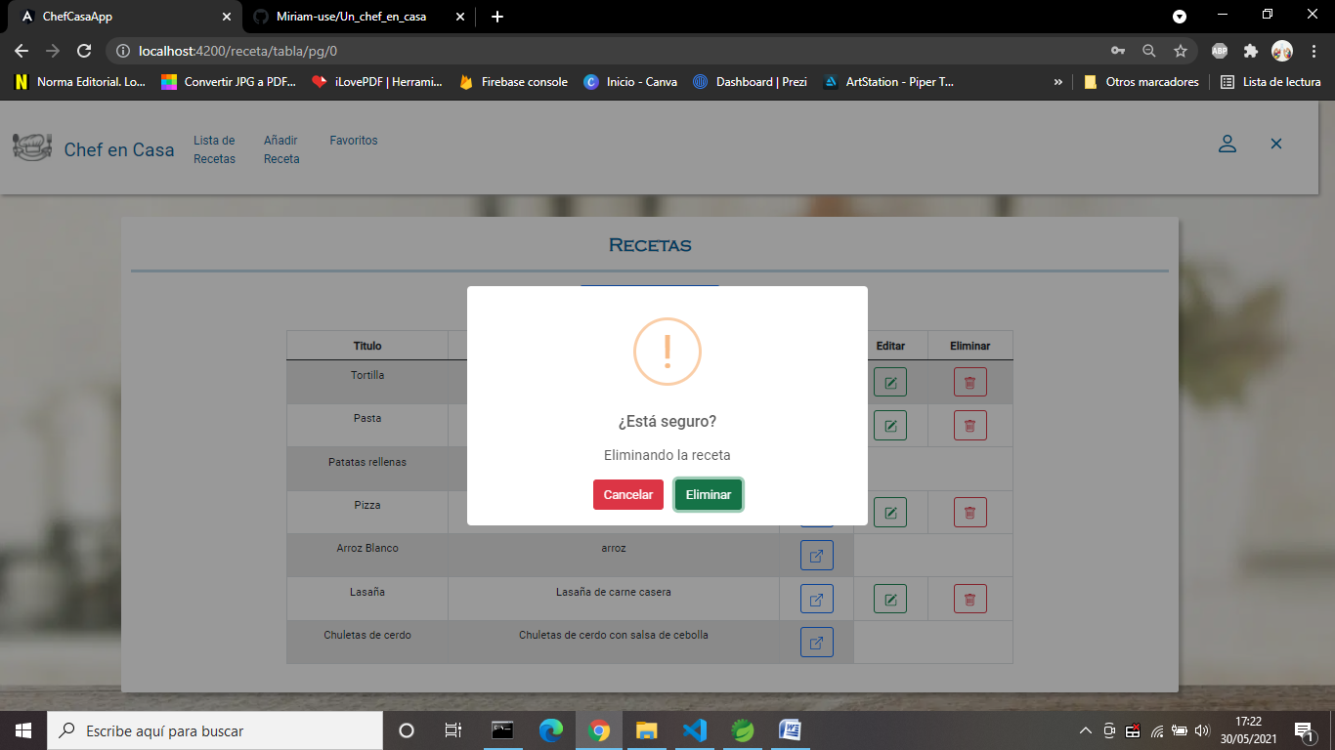

**Mostrar Receta**

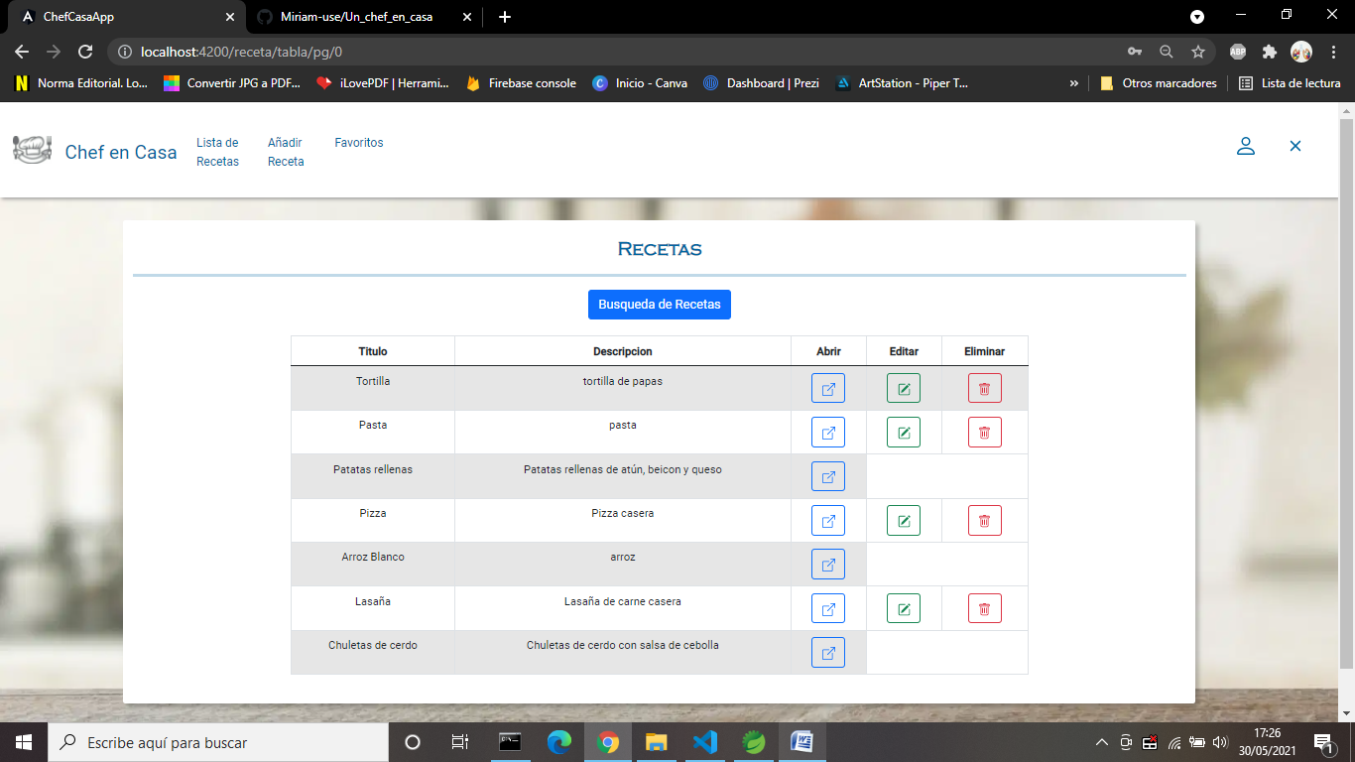Para mostrar la receta se selecciona el botón que comentamos antes, que aparece en la lista de recetas.

Cuando le demos nos llevara a una página donde se mostrara una tabla con toda la información de la receta.

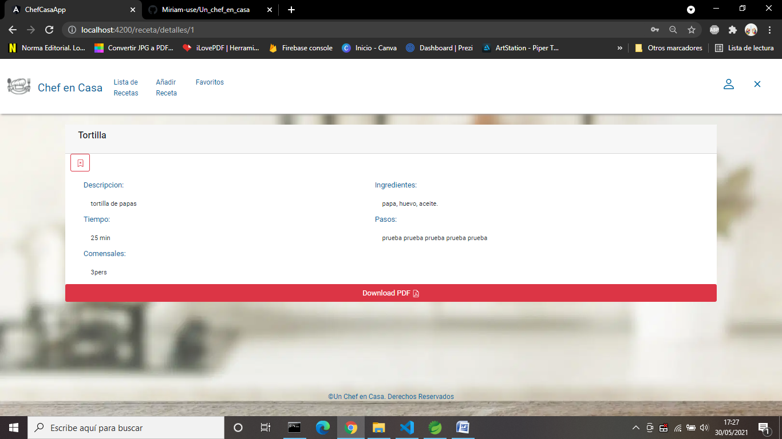

En esta ventana se puede ver un botón abajo de la receta que nos permite descargar en PDF la receta.

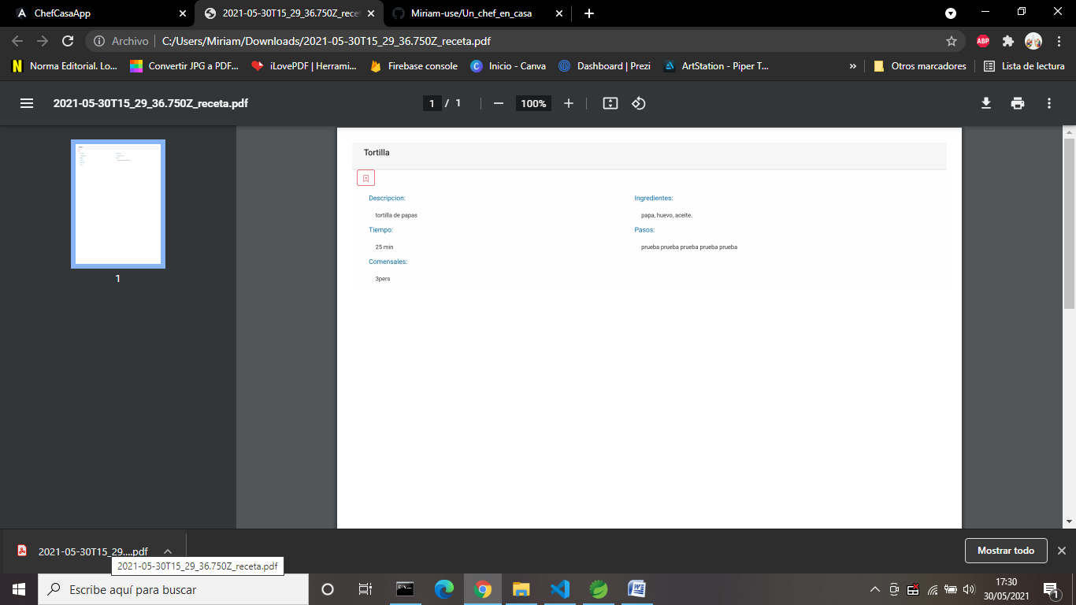

**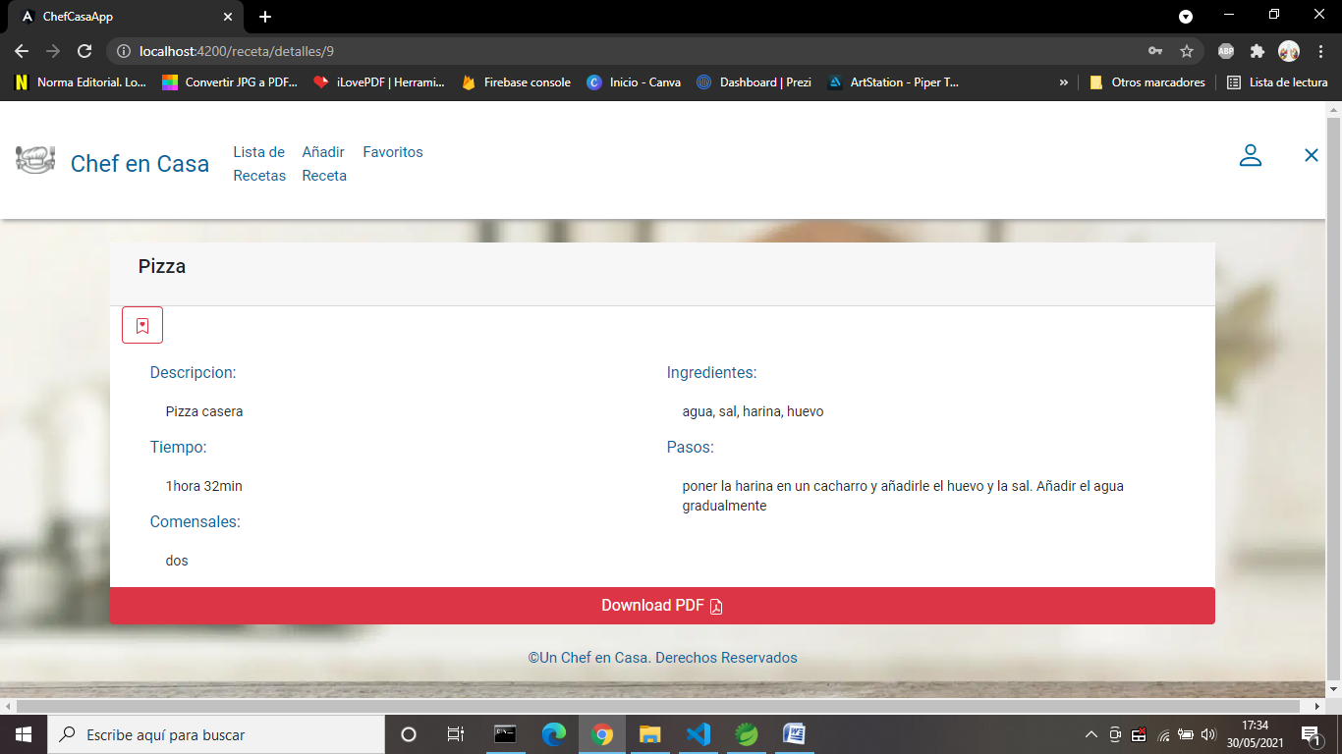****Favorito**

Cuando se muestra la receta se pondrá ver un icono en forma de marcador con un corazón que nos permitirá añadir la receta a nuestra lista de favorito. Si la receta ya está guardada la el icono en un marcador con una equis que nos avisara de que la receta ya está en nuestra lista de favoritos y que si queremos eliminarla.

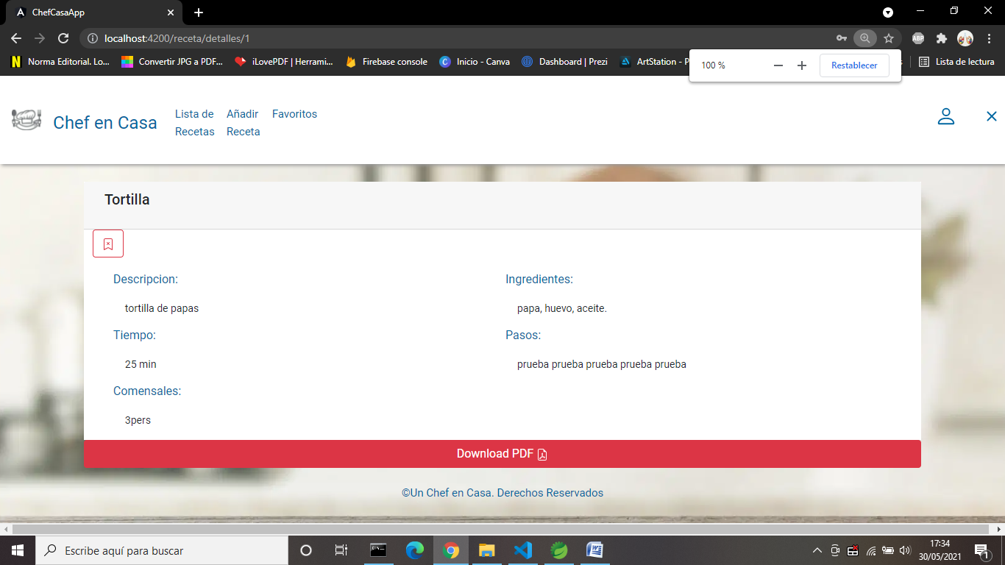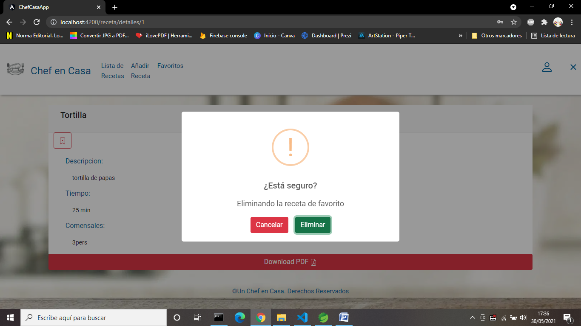

En el menú de arriba veremos uno que pone [Favoritos](http://localhost:4200/favorito) que nos llevara a nuestra lista de favoritos donde podremos mostrar las recetas y eliminarla de favoritos.

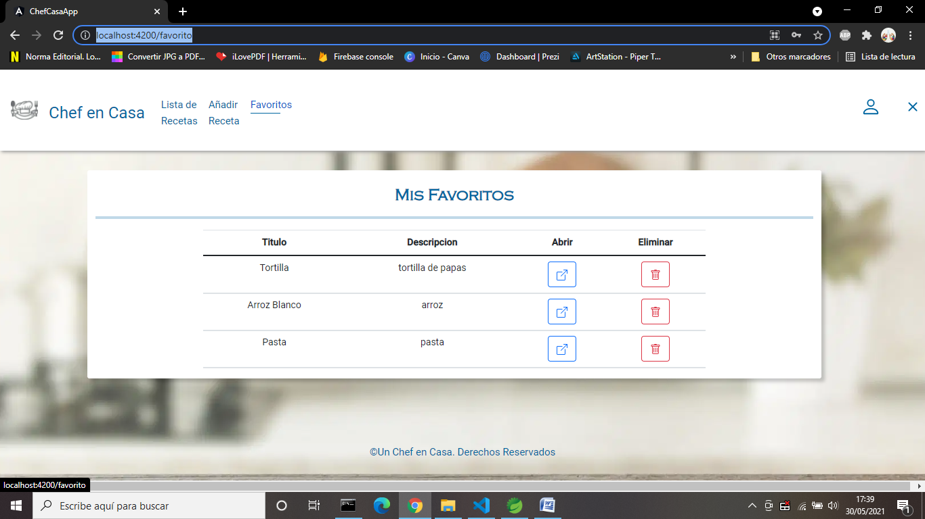

**Buscador de recetas**

Cuando le damos al botón de [Búsqueda de Recetas](http://localhost:4200/receta) que encontramos en la lista de recetas

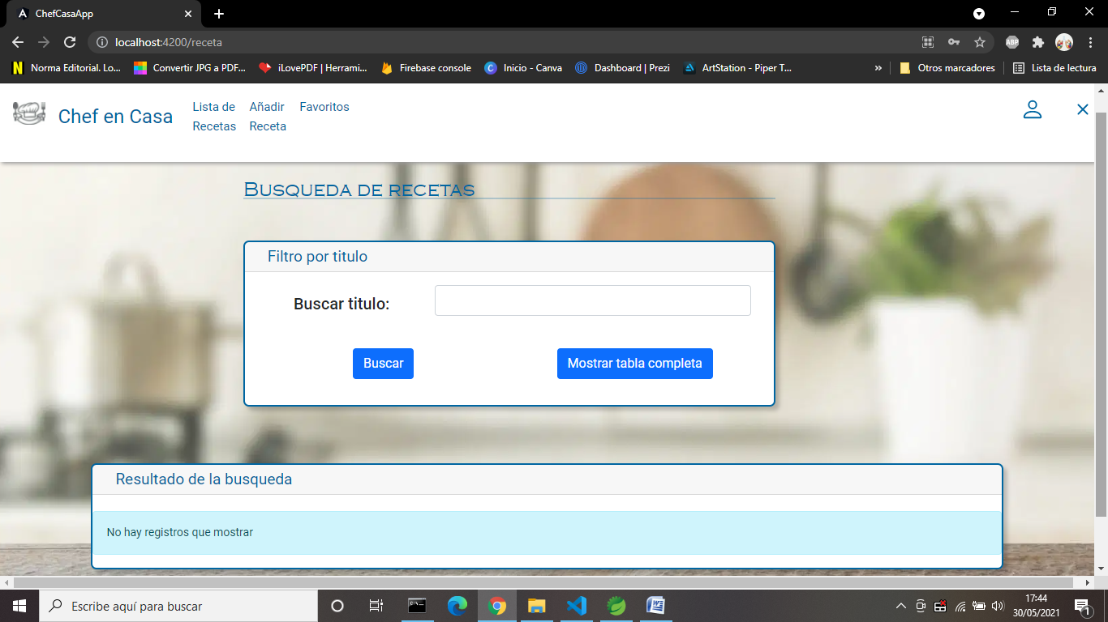

Si colocamos cualquier letra nos buscara las recetas que tengan dicha letra, o buscar una receta en concreto poniendo el titulo de la receta a buscar.